如何将自己的Java项目部署到外网

听语音

做b/s模式的web开发不同于c/s模式的客户端开发，c/s模式我们只要做好生成可执行文件发送给其他人，其他人就可以用了。但是c/s模式不同，在同一局域网下，我们还可以通过IP访问，如果处于不同的局域网怎么办？下面我就教大家如何将自己的项目发布到外网，让处于互联网上的所有人都可以访问我们的网站。

工具/原料

* 花生壳软件

方法/步骤

1. 百度花生壳，去下载最新的花生壳客户端安装好。
2. 如果你没有帐号，去花生壳官网注册一个账号，这个账号将会用户登陆花生壳以及部署项目时的域名。
3. 如果你具备以上条件时，那么接下来可以启动花生壳客户端并登陆了。如图所示的界面，，说明你已经登陆成功，并且可以进行下一步操作。注意花生壳分配的给你的账号域名，比如我的是“jingtoo.oicp.net”。

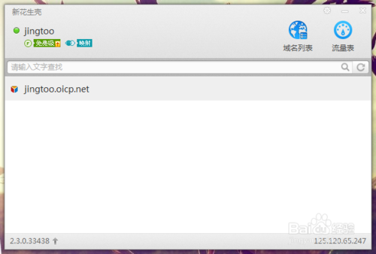

1. 双击上图列表中的域名，会弹出一个对话框，里面什么都没有，因为你还没有添加映射关系，点击“添加映射”，如图所示。你会看到

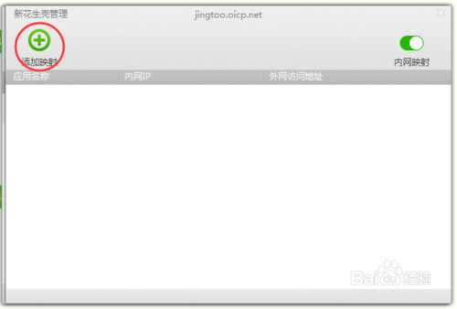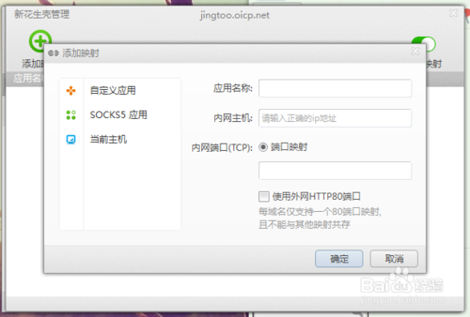

1. 因为你可能存在局域网中，而局域网中有多台计算机，所以我要知道你的内外IP。开始--运行---输入cmd---在打开的窗口中输入ipconfig回车，找到你的ip，回到花生壳中，在内网主机中输入你刚刚看到的IP，在端口映射中输入你项目运行的端口号，然后确定。

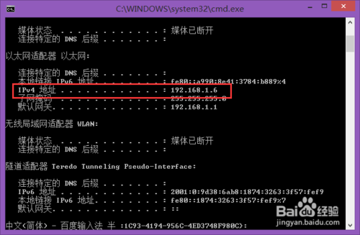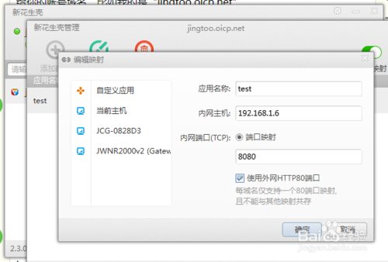

1. 再次回到花生壳主界面，会看到其中多了一条数据，里面就包含你外网访问的地址。

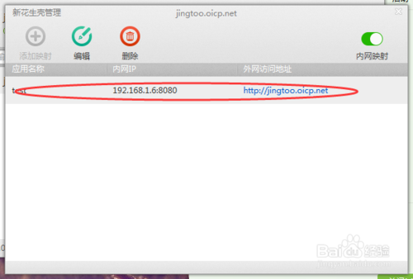

1. 启动你的项目，现在浏览器中输入“http://localhost:8080/test”,然后再输入“http://jingtoo.oicp.net/test”。会发现两次的效果是一样的。

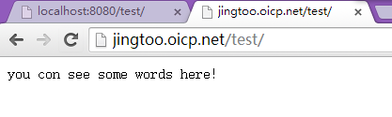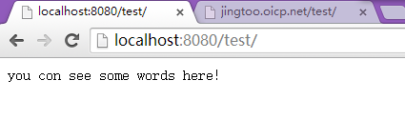

1. 在一般情况下，我们是不需要做这种外网映射的，但是设计到和外网做接口对接测试时，就显得很有必要了，比如支付支付接口。